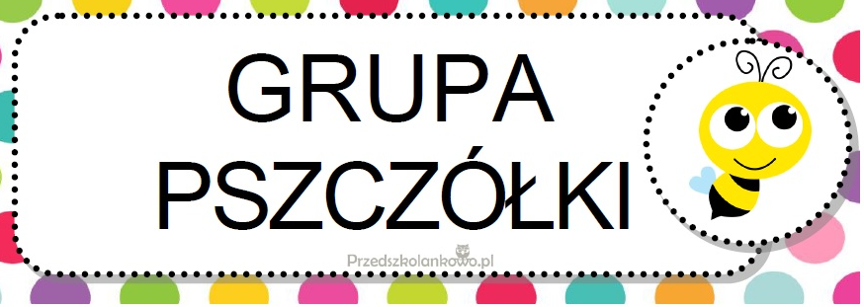

**I To jestem ja**

W tym tygodniu dzieci:

* opowiedzą jak sądziły wakacje
* będą opisywać swój wygląd oraz wygląd kolegów i koleżanek z grupy
* rozróżnią i nazwą emocje

**II Moja grupa**

W tym tygodniu dzieci:

* poznają znaczenie zwrotów grzecznościowych
* będą rozwiązywać zagadki słowne, obrazkowe i dźwiękowe
* nazwą pomieszczenia oraz osoby pracujące w przedszkolu

**III Moja droga do przedszkola**

W tym tygodniu dzieci:

* utrwalą zasady zachowania się na drodze
* poznają pojazdy uprzywilejowana oraz numery alarmowe oraz ich rolę w niesieniu pomocy
* poznają figurę geometryczną - koło

**IV Idzie jesień…przez las, park**

W tym tygodniu dzieci:

* będą obserwować i opisywać zmiany zachodzące w przyrodzie – oznaki jesieni
* wykorzystają materiał przyrodniczy podczas zabaw
* będą nazywać gatunki drzew oraz grzyby jadalne i niejadalne
* poznają figurę geometryczną – kwadrat

**Piosenka „Przedszkole drugi dom”**

Gdy dzień wstaje i wita świat,   
ranną porą wstaję i ja.   
Mama pomaga ubierać się,   
do przedszkola prowadzi mnie.

Ja chodzę tam co dzień,   
obiadek dobry jem,   
a po spacerze, w sali   
wesoło bawię się.   
Kolegów dobrych mam,   
nie jestem nigdy sam,   
przedszkole domem drugim jest.

Czasem rano trudno mi wstać.   
Chciałoby się leżeć i spać,   
Lecz na mnie czeka auto i miś.   
W co będziemy bawić się dziś?

Ja chodzę tam co dzień …

Zamiast mamy panią tu mam,   
bardzo dużo wierszyków znam.   
Śpiewam i tańczę, wesoło mi,   
i tak płyną przedszkolne dni.

Ja chodzę tam co dzień …

**Wiersz „Pięć ZASAD przechodzenia przez jezdnię”**

Chcesz przejść na drugą stronę? Miej otwarte oczy.

Stań na skraju chodnika nim na jezdnię wskoczysz.

Spójrz najpierw bacznie w lewo. O tak, właśnie – brawo!

Teraz z kolei szybko zwróć oczy na prawo.

Jeszcze raz popatrz w lewo, świetnie! Doskonale!

Jezdnia wolna? Idź szybko i nie bój się wcale.